PocketMusic 5.0.6 MP3 Player –bundle- csomagolt változata…

Letölthető: www.pocketmind.com WEB címről….fizetős és triál változatban is…

A PocketMusic-ból gyakorlatilag semmi sem hiányzik. Támogatja a legelterjedtebb zenei formátumokat (MP3, MP4, Windows Media Audio, Ogg Vorbis,), a streaming ( folyamatos, megállás nélküli ) zenehallgatást.

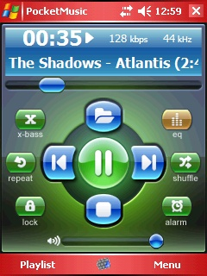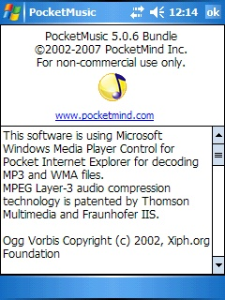

Az MP3-nál fejlettebb AAC ( plugin ) formátum,melyet a PocketMusic 5.-ös verzió már ismer, avagy bundle-csomagolt változata, melyben az AAC változat-kiegészítés (MP4!), is együtt van már.

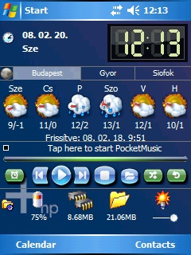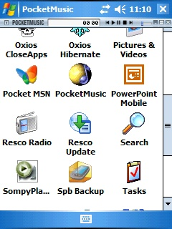

A startmenü képe, melyben jól kezelhetően látszik a nagy gomb-sor, megkönnyítve az azonnalas indítást, mellette a programok között a PocketMusic „gömb” ikonja…

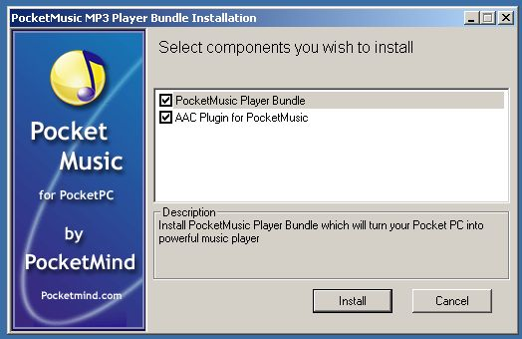

A zenelejátszó feltelepítésénél rákérdez, hogy óhajtjuk a Start menűbe való telepítést. Így sokkal egyszerűbben elindíthatjuk majd, nem kell a programok között keresgélni. Automatikusan megjegyzi az utolsó számot, melyet előzőleg lejátszott, és mikor újból indítjuk, akkor onnan folytatja.

Persze, ha a telepítésnél ezt kihagyjuk, akkor a későbbiek folyamán is a Start/Settings/Today/Items választása után beléphetünk a Settings Today screens menűbe, és ott pipáljuk ki a PocketMusic menűpontot.

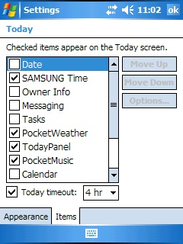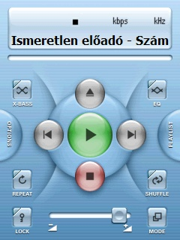

A főmenűt kiválaszhatjuk, ezt könnyen kezelhetjük az újjunkal is, kétoldalt látjuk az Options és a Playlist menűt,mellyel mindent, a kivánalmak szerint beállíthatunk.

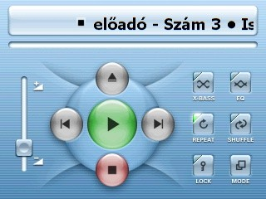

Ha akarjuk, akkor a kezelősor fekvő-landscape-ben áll rendelkezésünkre…az rx5730-asnál ez az előnyös mód…

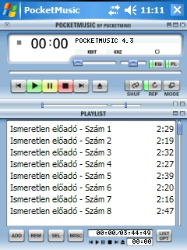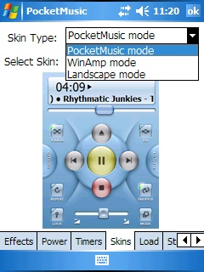

ha viszont nosztalgiázunk… itt van a WinAmp kinézet…vagy mást is válaszhatunk, a felsoroltak közül….

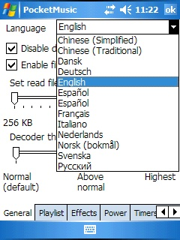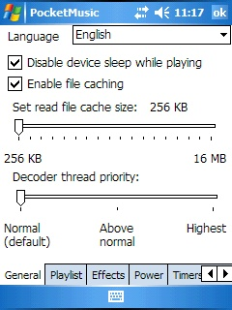

kedvünk szerinti nyelvet választhatunk ( vajon magyar mikor lesz már ?? ), és válaszhatunk nagyobb „cache size” méretet, ha lassú processzorunk van a PDA-nkon…

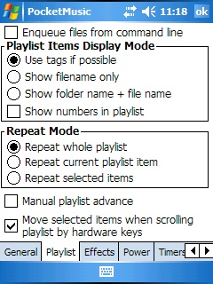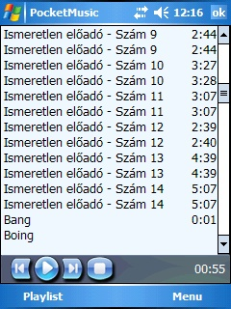

állítsuk be, hogy mit is akaruk hallani, a keresést rá lehet bízni a programra is, de akkor minden létező hang és zenefájl-t megtalál az SD kártyán, én maradok a saját kiválasztásnál…

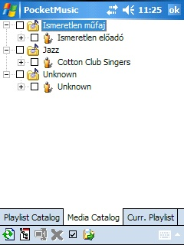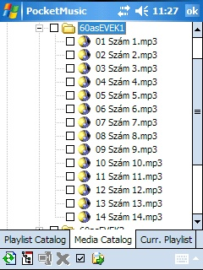

ha megtaláltuk a kedvenc, lejátszandó zenénket, ( én ezeket az SD storage kártyán tartom ), mind jelöljük ki, és már csak a meghallgatás-élvezete marad…

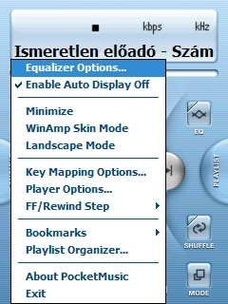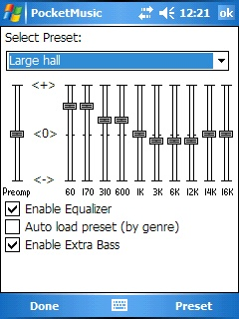

állítsuk be - próbálgatás után - a PocketMusic igen érdekes menűpontját – az Equalizer-t. Itt ugyanis mindenféle hangzásokat lehet előcsalni – én a „Large hall” menűpontot találtam a legjobbnak, talán ezzel lehet a 3D hangzást megközelíteni a PDA-n is !!

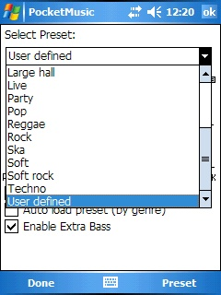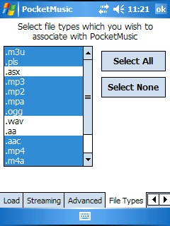

a leghangosabb természetesen a „Rock”, és láthatjuk, hogy mindenféle hangfájl-lal megbírkózik MusicPlayer-ünk..

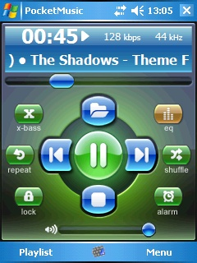

egymás mellett a két Hp PDA-m, mindkettő ugyanazt a kedvencet – a Shadows–t játssza…

A PocketMusic mára egy igen megbízható és sokoldalú zenelejátszó alkalmazássá nőtte ki magát, így a piac egy méltán népszerű és elismert szereplőjévé lépett elő, bár van egy említésreméltó hátránya, mely leginkább a vájt fülűek számára lehet döntő szempont: a PocketMusic hangminőség terén csak átlagosan teljesít.

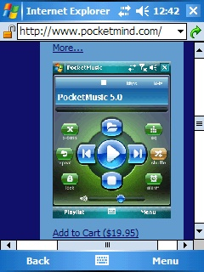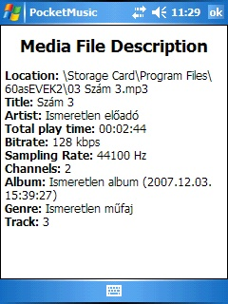

a honlapon megnéztem, hogy nincs-e valami újdonság, de csak az árat ( 19.95 $) mutatja, és mellette láthatjuk, hogy egy-egy fájl-t is apró részletekig kiveséz, megmutat…

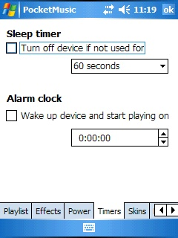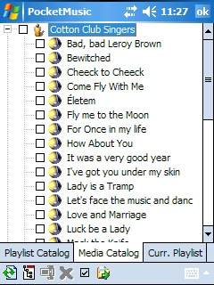

kedvenc előadóm-együttesem a „Cotton Club Singers”, akik igazi régi zenéket – köztük az aranyhangú Frank Sinatra dalokat adnak elő, ha éjszaka hallgatom, azért beállítom a „timert”, hogy a kellő időben kikapcsoljon…

Végezetül: a PocketMusic-ból gyakorlatilag semmi sem hiányzik. Támogatja a legelterjedtebb zenei formátumokat (MP3, Windows Media Audio, Ogg Vorbis,), a streaming zenehallgatást, hangszínszabályzót (előre definiált és mentett beállításokkal is), rendelkezik Today nézet bővítménnyel, ID3 és ID3 v.2 címkeszerkesztővel.

Arculata a Winamp 2 skin-ekkel ( másfajta is pl.Windows Vista kinézet is ! ) letölthető, igényeinkhez szabható és emellett még néhány jópofa extrafunkcióval is kiegészítették a fejlesztők. Ilyen például az ébresztő, mely kedvenc dalunk megszóltatásával ösztönöz minket ébredésre.

Játékgyáros, aki nap-nap után erre ébred….

